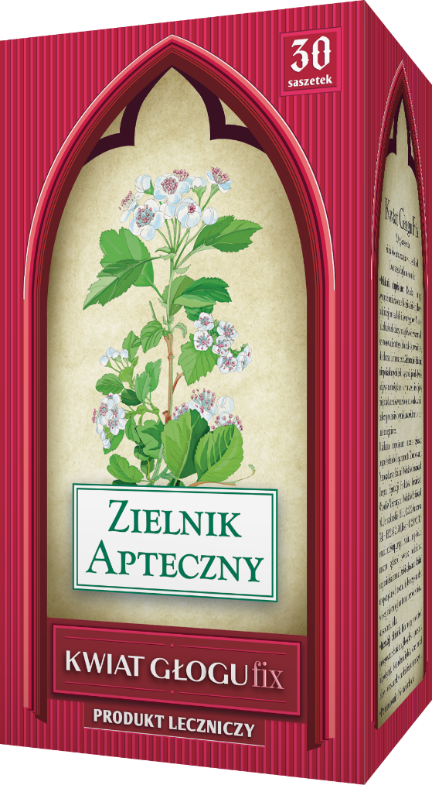
ZIELNIK APTECZNY KWIAT GŁOGU FIX
2 g x 30 saszetek

Polecany na wspomaganie pracy
serca i układu krążenia.

Kwiat Głogu Fix. Skład i postać: 1 saszetka zawiera 2 g Crataegus monogyna Jacq. (Lindm.), C.leavigata (Poir.) DC., folium cum flore (kwiatostan głogu). Zioła do zaparzania, w saszetkach. Wskazania: Tradycyjny produkt leczniczy roślinny stosowany w łagodnych dolegliwościach serca o podłożu nerwicowym jak uczucie palpitacji serca (jeśli wykluczono jakiekolwiek poważne postacie chorób serca) oraz jako środek wspomagający pracę serca i układu krążenia. Tradycyjny produkt leczniczy roślinny do stosowania w wymienionych wskazaniach, wynikających wyłącznie z jego długotrwałego stosowania. Podmiot odpowiedzialny: Zakłady Farmaceutyczne Polpharma S.A. ChPL: 2021.03.22.
Tradycyjny produkt leczniczy roślinny z określonymi wskazaniami wynikającymi wyłącznie z długotrwałego stosowania.
To jest lek. Dla bezpieczeństwa stosuj go zgodnie z ulotką dołączoną do opakowania i tylko wtedy, gdy jest to konieczne. W przypadku wątpliwości skonsultuj się z lekarzem lub farmaceutą.
NUMER EML: ZIEL/2026/397

